En tu carpeta de trabajo, completa las partes del case que faltan: ¿Qué es el CPU?

Unidad Educativa Fiscal Vicente Rocafuerte

La unidad central de procesamiento, es el hardware dentro de un ordenador u otros dispositivos programables

¿Qué es la parte frontal del case?

 PARTE FRONTAL: • PWR-SW (interruptor de encendido) que provee de un pulso eléctrico a la placa madre y esta activa el trabajo de la fuente de alimentación, también tiene la función de suspender el sistema.

¿Qué es la parte posterior del case?

La parte posterior de case es la parte trasera de gabinete donde se encuentran todos los conectores mas importantes para el funcionamiento de los periféricos de salida y entrada

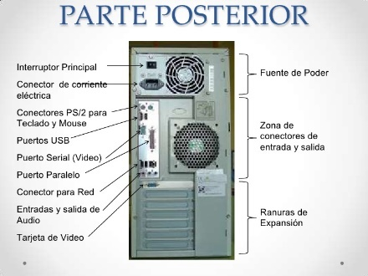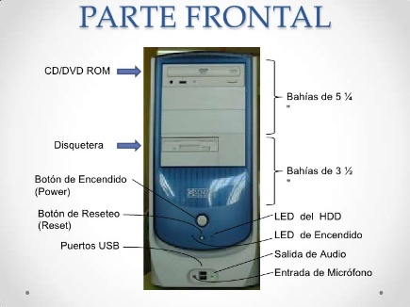Collage con las fotos del computador

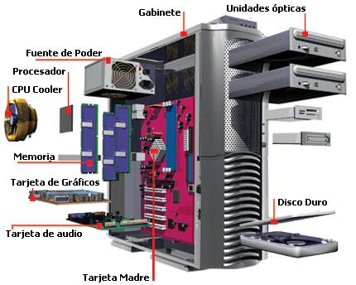

Resumen del simulador de la fuente de poder